
LE CLAFOUTIS AUX CERISES


INGREDIENTS

60 gr de farine
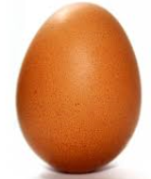
2 oeufs


20 cl de lait

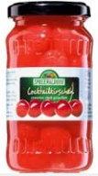
100 gr de sucre

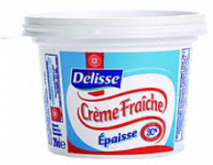
1 bocal de cerises

100 gr de crème

USTENSILES

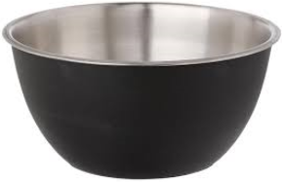
Un saladier

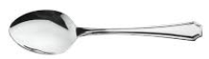
Une cuillère
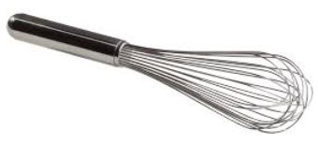
Un fouet
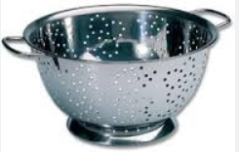
Une passoire
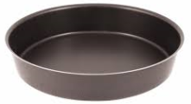
Un moule
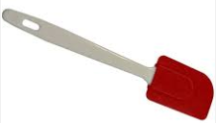
Une spatule

Dans le saladier, mettre les œufs avec le sucre et remuer.

Ajouter la crème et le lait.

Puis la farine. Remuer.

Egoutter les cerises. Remuer.

Verser dans le moule et cuire 45 min à 200 degrés.
